市政给水排水专业委员会成立大会在汉召开

11月17日，湖北省土木建筑学会市政给水排水专业委员会成立大会在中国市政工程中南设计研究总院有限公司召开。会议由中国市政工程中南设计研究总院有限公司副总工程师陈才高主持。省土木建筑学会副秘书长李立新出席大会并致辞，中国市政工程中南设计研究总院有限公司副院长邓志光代表专委会挂靠单位致欢迎辞。市政给水排水专业委员会的成立，为全省市政给水排水行业从业人员搭建了一个很好的学习交流平台。来自全省26家建设主管部门、科研院所、设计单位、运营单位和设备厂家40多位专家、代表参加了本次会议。
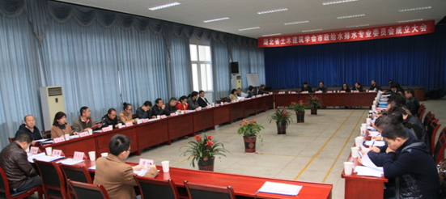
会议宣读了省土木建筑学会《关于同意成立湖北省土木建筑学会市政给水排水专业委员会的批复》，介绍了市政给水排水专业委员会筹备经过和委员候选人产生过程。
会议选举产生了专业委员会首届委员会组成人员。其中中国市政工程中南设计研究总院有限公司副总工程师陈才高当选主任委员；华中科技大学环境科学与工程学院常务副院长陶涛、武汉大学市政工程学科教授杨开、武汉理工大学给水排水工程专业教授姜应和、武汉水务集团总工程师邱文心、武汉市政工程设计研究院有限责任公司副总工程师邹慧君当选为副主任委员；中国市政工程中南设计研究总院有限公司副总工程师刘向荣当选为副主任委员兼任秘书长；中国市政工程中南设计研究总院有限公司科研所副所长吴瑜红当选为副秘书长。
会议讨论并通过了《市政给水排水专业委员会工作条例》及首届委员会工作计划。主任委员陈才高代表专委会提出了2016年工作思路，针对当前节约水资源、保护和改善城市生态环境的行业热点，专委会核心工作是按照国家推进海绵城市以及地下综合管廊建设的战略规划，致力于开展市政给水排水工程的设计、勘察、监理、工艺研究、设备研发等方面经验分享和技术研讨活动，努力为各会员单位提供高效优质的服务，促进市政给水排水行业的科技进步，促进新技术、新材料的开发利用与科技成果转化，更好地为湖北省水环境保护、城乡建设和经济建设服务。

(市政给水排水专业委员供稿)

